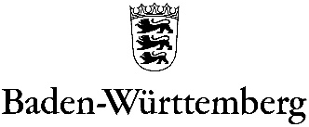
STAATLICHES SCHULAMT LUDWIGSBURG

Bescheinigung für Gymnasialschüler Klasse 10
(zur Anmeldung zur Schulfremdenprüfung Realschule)
Nach § 17,2 der Verordnung des KM über die Hauptschulabschlussprüfung für Schulfremde, werden Schüler der Klasse 9 des Gymnasiums zur Schulfremdenprüfung nur dann zugelassen, wenn ihre Versetzung gefährdet ist und sie im Falle der Nichtversetzung ihre bisherige Schule verlassen müssten.
Die Schülerin / der Schüler besucht zurzeit die 10. Klasse unserer Schule.
Sie / Er kann zur Schulfremdenprüfung zum Erwerb des Realschulabschlusses zugelassen werden, da die oben genannte Zulassungsvoraussetzung besteht.

Name des Schülers: Klicken oder tippen Sie hier, um Text einzugeben.

Namen und Ort der Schule: Klicken oder tippen Sie hier, um Text einzugeben.

Datum : Klicken oder tippen Sie hier, um Text einzugeben.

Unterschrift Schulleitung: Klicken oder tippen Sie hier, um Text einzugeben.

Dienstsiegel: Klicken oder tippen Sie hier, um Text einzugeben.

